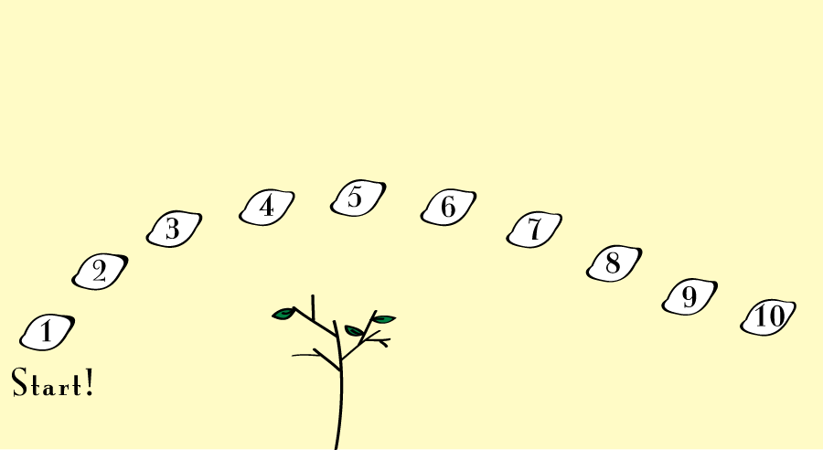  YELLOW TREE. | 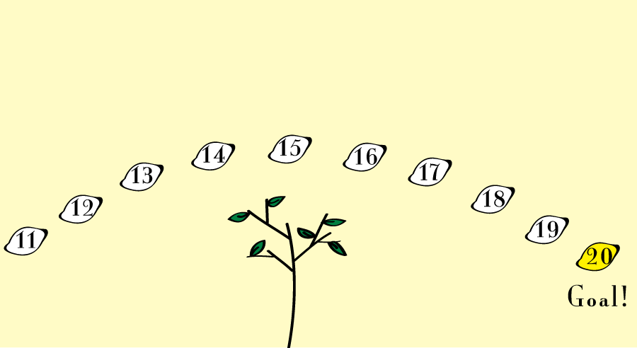  ＊お買い上げ￥1,000毎にスタンプを一つ捺印します。  ＊有効期限は発行日より2年間です。  ＊20ポイント満了されましたら、オリジナルグッズを差し上げます。  ＊このカードは、ご本人のみ有効です。
YELLOW TREE. | ＊お買い上げ￥1,000毎にスタンプを一つ捺印します。  ＊有効期限は発行日より2年間です。  ＊20ポイント満了されましたら、オリジナルグッズを差し上げます。  ＊このカードは、ご本人のみ有効です。
YELLOW TREE. | ＊お買い上げ￥1,000毎にスタンプを一つ捺印します。  ＊有効期限は発行日より2年間です。  ＊20ポイント満了されましたら、オリジナルグッズを差し上げます。  ＊このカードは、ご本人のみ有効です。
YELLOW TREE. | ＊お買い上げ￥1,000毎にスタンプを一つ捺印します。  ＊有効期限は発行日より2年間です。  ＊20ポイント満了されましたら、オリジナルグッズを差し上げます。  ＊このカードは、ご本人のみ有効です。
YELLOW TREE. | ＊お買い上げ￥1,000毎にスタンプを一つ捺印します。  ＊有効期限は発行日より2年間です。  ＊20ポイント満了されましたら、オリジナルグッズを差し上げます。  ＊このカードは、ご本人のみ有効です。

